Федеральное государственное образовательное бюджетное   
учреждение высшего образования

**«Финансовый университет при Правительстве Российской Федерации»**

**(Финансовый университет)**

Колледж информатики и программирования

**ОТЧЕТ   
по практической (самостоятельной) работе**

**Лабораторная работа №9**

**Студента: Зеленковой Наталии Алексеевны**

**Дисциплина /Профессиональный модуль: Компьютерные сети**

|  |  |  |
| --- | --- | --- |
| **Группа: 2-ИСИП-321** |  | **Преподаватель:** |
|  |  | ______________/И.В. Сибирев/ |
|  |  |
|  |  |
|  |  | **Оценка за работу: ____________** |

Москва   
2023

С помощью мобильного приложения VEGATEL- сотовые вышки я замерила количество вышек GSM 3-5G в округе:

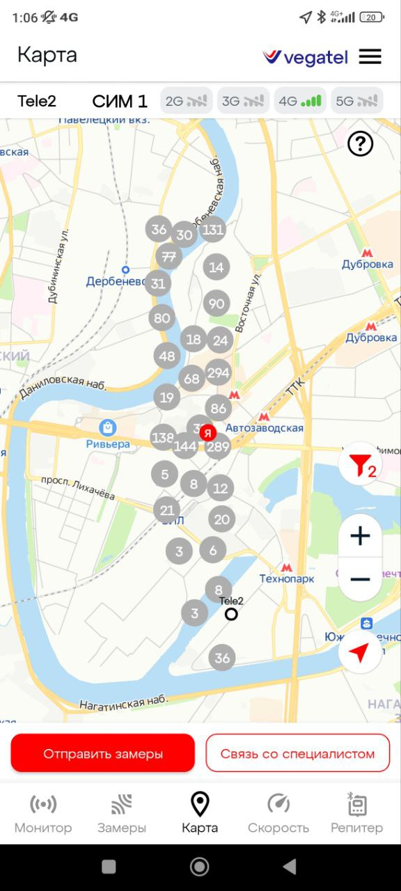

Далее я замерила характеристики ближайшей ко мне вышки Теле2:

